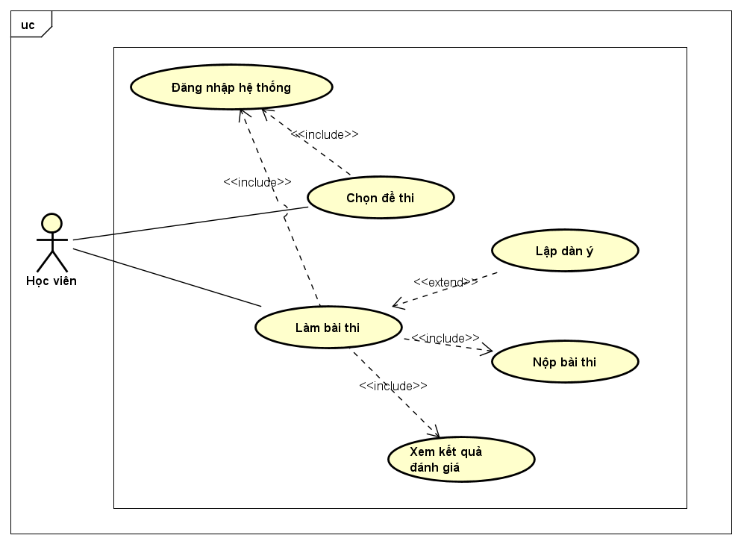
Tên Usecase | Làm bài thi.
Tác nhân | Học viên.
Tiền điều kiện | Học viên đã đăng nhập tài khoản thành công trên hệ thống.
Mô tả | Phân hệ này cung cấp môi trường giả lập thi thực tế cho IELTS Writing Task 2 (có bấm giờ). Sau khi nộp bài, hệ thống AI sẽ tự động chấm điểm, trả về Band điểm chi tiết và chỉ ra các lỗi sai cụ thể (ngữ pháp, từ vựng, logic) thông qua việc bôi màu trực tiếp lên bài làm của học viên.
Luồng sự kiện chính  (Thành công) | STT Hành động  1. Học viên truy cập danh sách đề thi và chọn một đề bài để bắt đầu.  2. Hệ thống khởi tạo giao diện chia đôi màn hình. Bên trái hiển thị nội dung đề bài, bên phải là khung soạn thảo. Hệ thống bắt đầu đếm ngược 40 phút và đếm số từ theo thời gian thực. Học viên tiến hành gõ bài làm.  3. Học viên bấm nút "Nộp bài" (hoặc hệ thống tự động thu bài khi hết 40 phút). Hệ thống lưu bài viết sau đó gửi cho hệ thống AI để chấm điểm.  4. Giao diện Frontend nhận kết quả từ hệ thống AI. Màn hình hiển thị kết quả bao gồm: Điểm Overall, điểm 4 tiêu chí thành phần, và bài viết gốc với các đoạn text bị highlight tại những vị trí có lỗi sai.
Luồng sự kiện thay thế | STT Hành động  2a. Học viên bấm nút "Gợi ý ý tưởng". Hệ thống sẽ trượt mở một Panel hiển thị nội dung dàn ý mẫu đã được biên soạn sẵn cho đề thi đó để học viên tham khảo cấu trúc viết.  4a. Học viên di chuột hoặc bấm vào một cụm từ bị bôi màu trên bài làm. Hệ thống hiển thị một Tooltip chứa chi tiết: loại lỗi (Từ vựng/Ngữ pháp), lời giải thích bằng tiếng Việt và gợi ý cách sửa.
Hậu điều kiện | - Bài làm và kết quả chấm của AI được lưu trữ trong Database.  - Học viên có thể truy cập lại lịch sử làm bài bất cứ lúc nào để xem lại các đánh giá này.

